**Nama : Fauzan Abdurrahman**

**NPM : 1806065**

**Pemrograman Perangkat Bergerak**

1. Aplikasi dijalankan via Android dan di sini saya memilih AutoWidthTabBar

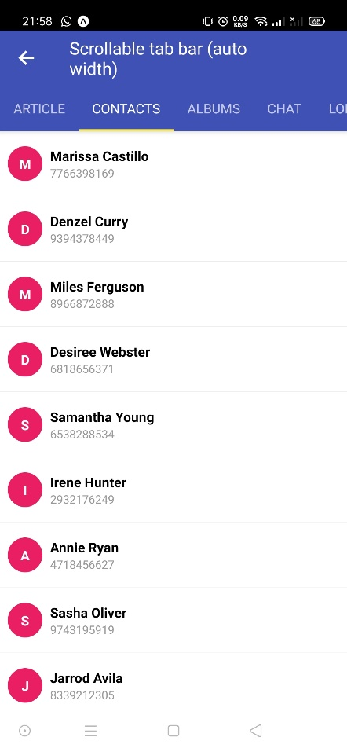

Link Menuju Github : <https://github.com/satya164/react-native-tab-view.git>

2. Daftar Komponen

- const = komponen untuk menentukan suata nilai yang tetap

- state = komponen yang menentukan suatu kondisi

- useState = komponen yang dibuat menghubungkan komponen-komponen di react

- TabBar = komponen yang menampilkan tab bar

- scrollEnabled = komponen yang membuat agar dapat di scroll

- indicatorStyle = komponen yang untuk membuat indicator

- labelStyle = komponen untuk kustomisasi style label

- tabStyle = komponen untuk kustomisasi style tab

- style = komponen untuk kustomisasi

- TabView = komponen untuk menampilkan tab

- NavigationState = membuat kondisi navigasi

- SceneRendererProps = untuk merender scene